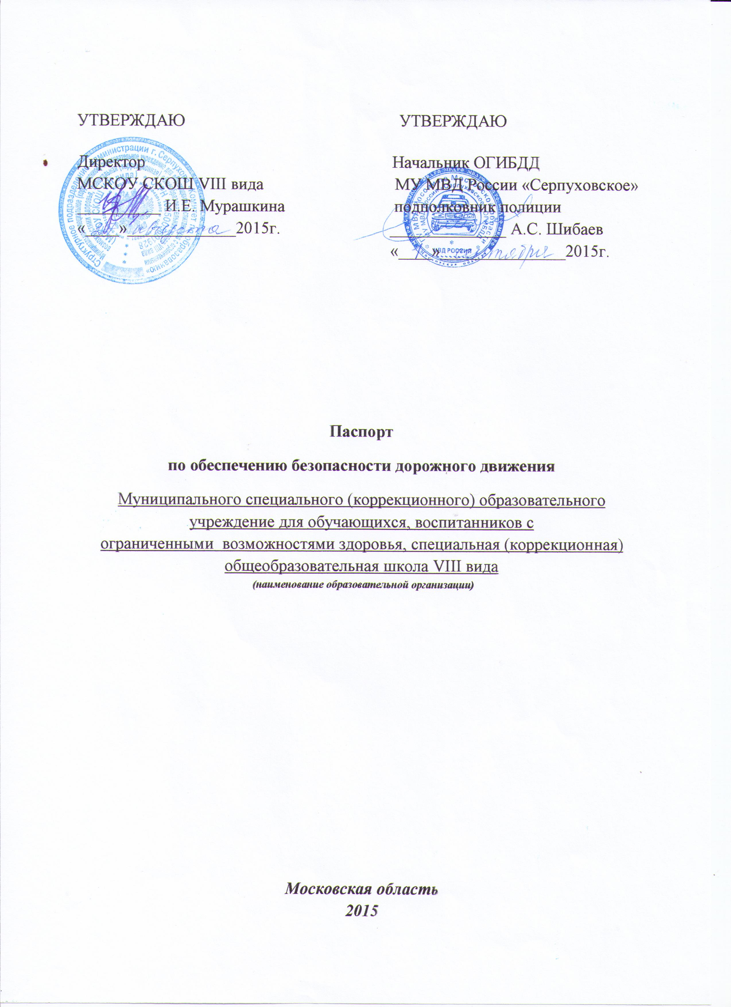

Управление ГИБДД ГУ МВД России по Московской области

Содержание

Общие сведения
I. План-схема безопасного маршрута детей в школу.
II. Пути движения транспортных средств к местам разгрузки/погрузки и рекомендуемые безопасные пути передвижения детей по территории образовательной организации.
III. Информация об обеспечении безопасности перевозок детей специальным транспортным средством (автобусом).
IV. Маршрут движения автобуса при перевозке учащихся к образовательной организации.
V. Безопасное расположение остановки автобуса.
VI. Приложения
1. план работы общеобразовательной организации с подразделением пропаганды Госавтоинспекции по профилактике детского дорожно-транспортного травматизма на 2014-2015 учебный год.
2. Информационные карточки перевозок детей специальным транспортным средством (автобусом).

Общие сведения

Муниципальное специальное (коррекционное) образовательное учреждение для
(Полное наименование образовательной организации)
обучающихся, воспитанников с ограниченными возможностями здоровья, специальная
(коррекционная) общеобразовательная школа VIII вида_____________________________
_______________________________________________________________________________
Юридический адрес: 142200, Московская область, г.Серпухов, ул. Свердлова, д.33/4
Фактический адрес: 142200, Московская область, г. Серпухов, ул. Свердлова, д. 33/4

Руководители образовательной организации:
Директор Мурашкина 72-07-85
Фамилия рабочий телефон
Ирина ______________
Имя мобильный телефон
Евгеньевна speckorrschool@yandex.ru
Отчество e-mail
Заместители директора Занегина 72-07-85
Фамилия рабочий телефон
Светлана ________
Имя мобильный телефон
Анатольевна speckorrschool@yandex.ru
Отчество e-mail
Мухин 72-07-85
Фамилия рабочий телефон
Александр _______________
Имя мобильный телефон
Евгеньевич speckorrschool@yandex.ru
Отчество e-mail

Ответственный работник
по профилактике детского
травматизма образовательной
организации Рыбка 72-07-85
Фамилия рабочий телефон
Оксана 89268900891
Имя мобильный телефон
Юрьевна speckorrschool@yandex.ru
Отчество e-mail

Сотрудник Госавтоинспекции,
закрепленный за образовательным
учреждением Попов 72-28-33
Фамилия рабочий телефон
Олег 8-929-664-53-55
Имя мобильный телефон
Витальевич olejik969@rambler.ru
Отчество e-mail

Количество обучающихся (учащихся, воспитанников)_________________________________
Наличие уголка по БДД имеются три уголка по БДД, находящиеся в коридорах школы
(количество, место расположения, что размещено)
Наличие класса по БДД не имеется
(если имеется, указать место расположения, что размещено)
Наличие автогородка (площадки) по БДД имеется площадка по БДД

Время занятий в образовательной организации:
1-ая смена: 8 час. 30 мин. – 14 час. 25 мин.
внеклассные занятия: 11 час. 50 мин. – 14 час. 25 мин.

I. План-схема безопасного маршрута детей в школу
Схема организации дорожного движения
в районе МСКОУ СКОШ VIII вида г. Серпухова
ул. Ворошилова
ул. Чехова
ул. 1-ая Московская
ул. Калужская
ул. Свердлова
II. Пути движения транспортных средств к местам разгрузки/погрузки и рекомендуемые безопасные пути передвижения детей по территории образовательной организации

III. Информация об обеспечении безопасности перевозок детей специальным транспортным средством (автобусом).

Сведения об организациях, осуществляющих перевозку детей специальным транспортным средством (автобусом)

ГУ МО_ «МОСТРАНСАВТО» Автоколонна №1790 г.Серпухова_____________________________________________________________________
(Рекомендуемый список контактов организаций, осуществляющих перевозку детей специальным транспортным средством (автобусом)).

V. Безопасное расположение остановки автобуса
образовательной организации

